**Interactivo F1: Presentación de diapositivas**

**\*** Nombre del guión a que corresponde el ejercicio MA_10_04_CO

**DATOS DEL RECURSO**

**\*** Título del recurso (**65** caracteres máx.) Construcción de las funciones trigonometrías, seno,coseno, tangente.

**\*** Descripción del recurso

Esta actividad debe asignarse como tarea ya sea para entregarse a mano o enviarse por correo.

**\*** Palabras clave del recurso (separadas por comas ",") Geogebra.

**\*** Tiempo estimado (minutos) 30 minutos

**\*** Acción didáctica (indicar sólo una)

|  |  |  |  |  |  |  |  |
| --- | --- | --- | --- | --- | --- | --- | --- |
| Exposición |  | Ejercitación |  | Preguntas con respuesta libre |  | Juegos |  |
| Estudio |  | Proyecto | X | Evaluación |  | Generador de actividades |  |

**\*** Competencia (indicar sólo una)

|  |  |  |  |
| --- | --- | --- | --- |
| … en comunicación lingüística |  | … matemática | X |
| … en el conocimiento y la interacción con el mundo físico |  | Tratamiento de la información y competencia digital |  |
| … social y ciudadana |  | … cultural y artística |  |
| … para aprender a aprender |  | Autonomía e iniciativa personal |  |

**\*** Tipo de Media (indicar sólo una)

|  |  |  |  |  |  |  |  |
| --- | --- | --- | --- | --- | --- | --- | --- |
| Secuencia de imágenes |  | Video |  | Animación |  | Interactivo |  |
| Actividad | X | Web |  | Mapa conceptual |  | Audio |  |
| Texto |  | Imagen |  | Documento |  |  |  |

**\*** Nivel del ejercicio, 1-Fácil, 2-Medio ó 3-Difícil

**FICHA DEL PROFESOR**

Usando el programa Geogebra solicita a tus estudiantes, construir de manera dinámica las funciones, seno, coseno, tangente.

En necesario que usen la herramienta deslizador, aprovechando esta actividad podrás dinamizar las graficas, con el fin de analizar estas en términos de su transformación, y dando mayor significado a traves de la visualización especialmente para las definiciones de amplitud, periodo y desfase.

**FICHA DEL ALUMNO**

Debes construir las funciones trigonométricas, seno, coseno y tangente, aprovechando la herramienta deslizador, asi mismo se debe hacer evidente la relación que tiene cada función con la circunferencia unitaria.

Recuerda que las funciones trigonométricas en mención son:

**1.1 La función seno**

Se define la función seno con la ecuación $f\left(x\right)=sen(x)$ donde $x$ es un número real. El valor de $sen x$ corresponderá al seno de un ángulo de $x$ radianes así mismo la gráfica de la función seno está dada por todos los puntos $(x,y)$ que satisfacen la ecuación $y=senx$, tal como se muestra en la siguiente tabla.

|  |  |  |  |  |  |  |  |  |  |  |  |  |  |  |  |  |  |
| --- | --- | --- | --- | --- | --- | --- | --- | --- | --- | --- | --- | --- | --- | --- | --- | --- | --- |
| $$x$$ | $$0$$ | $$\frac{π}{6}$$ | $$\frac{π}{4}$$ | $$\frac{π}{3}$$ | $$\frac{π}{2}$$ | $$\frac{2π}{3}$$ | $$\frac{3π}{4}$$ | $$\frac{5π}{6}$$ | $$π$$ | $$\frac{7π}{6}$$ | $$\frac{5π}{4}$$ | $$\frac{4π}{3}$$ | $$\frac{3π}{2}$$ | $$\frac{5π}{3}$$ | $$\frac{7π}{4}$$ | $$\frac{11π}{6}$$ | $$2π$$ |
| $$y$$ | $$0$$ | $$\frac{1}{2}$$ | $$\frac{\sqrt{2}}{2}$$ | $$\frac{\sqrt{3}}{2}$$ | **1** | $$\frac{\sqrt{3}}{2}$$ | $$\frac{\sqrt{2}}{2}$$ | $$\frac{1}{2}$$ | $$0$$ | $$-\frac{1}{2}$$ | $$-\frac{\sqrt{2}}{2}$$ | $$-\frac{\sqrt{3}}{3}$$ | $$-1$$ | $$-\frac{\sqrt{3}}{2}$$ | $$-\frac{\sqrt{2}}{2}$$ | $$-\frac{1}{2}$$ | $$0$$ |

Dada la anterior tabla se obtiene la siguiente grafica:

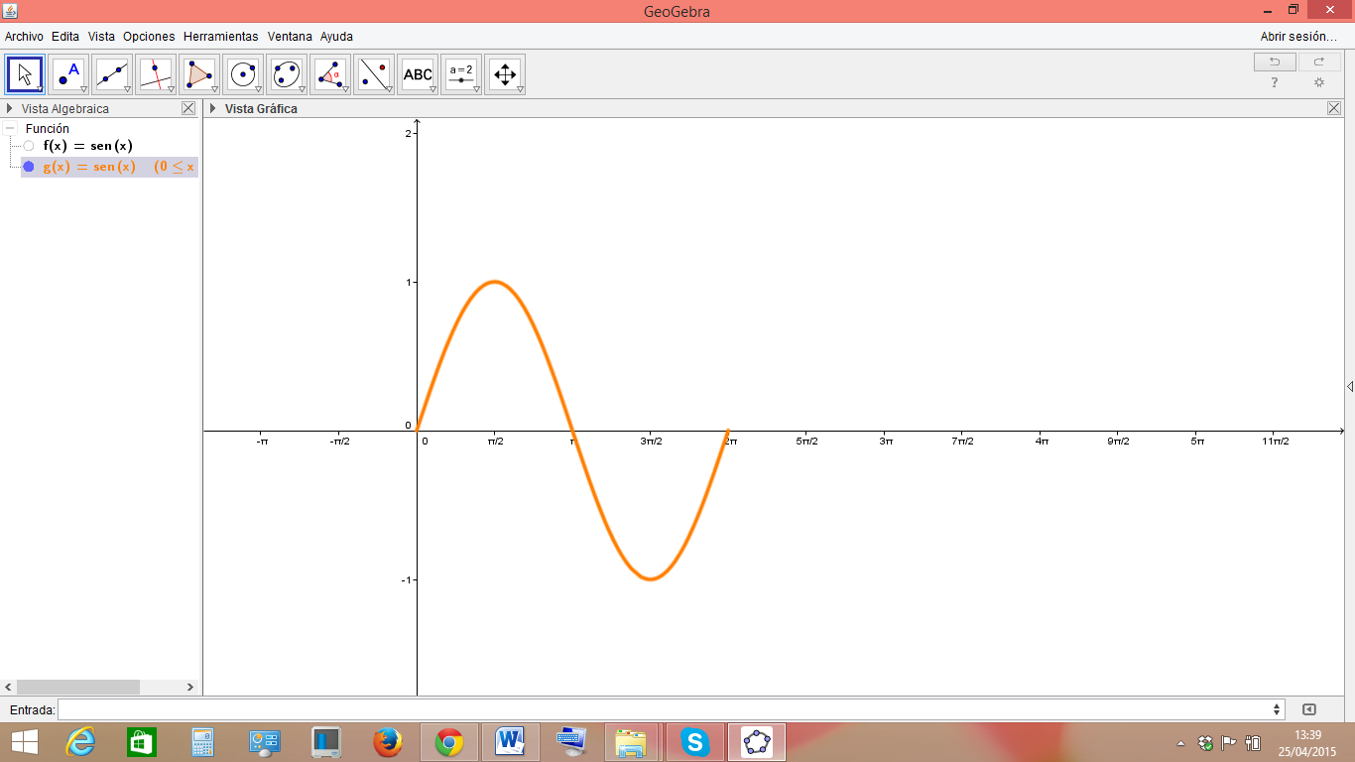

$$x$$

$$y$$

|  |  |
| --- | --- |
| **Imagen (fotografía, gráfica o ilustración)** | |
| **Código** | MA_10_04_IMG06 |
| **Descripción** |  |
| **Código Shutterstock (o URL o la ruta en AulaPlaneta)** |  |
| **Pie de imagen** | Función seno. |

Observando la gráfica se puede señalar las siguientes propiedades:

* Su dominio esta dado para todos los $R$, es decir en el intervalo $\left(-∞,∞\right)$.
* El rango esta dado en el intervalo $\left[-1,1\right]$ para todo valor de $x$.
* Los puntos de intersección de la curva con el eje $x$ esta en los puntos de coordenadas $\left(0,0\right), \left(π,0\right), (2π,0)$
* El punto de intersección de la curva con el eje $y$ es el punto de coordenadas $(0,0)$

Asi mismo es posible considerar en la función valores negativos o superiores a $2π$ como se puede observar en [VER](http://tube.geogebra.org/student/m15858)

A partir la grafica que se muestra en el enlace se puede inferir que:

* El valor máximo que alcanza la función seno es $1$
* El valor mínimo que alcanza la función coseno es $-1$
* Sus valores se repiten cada $2π$, por tanto se considera su gráfica es periódica, tal como se puede observar en la siguiente figura.

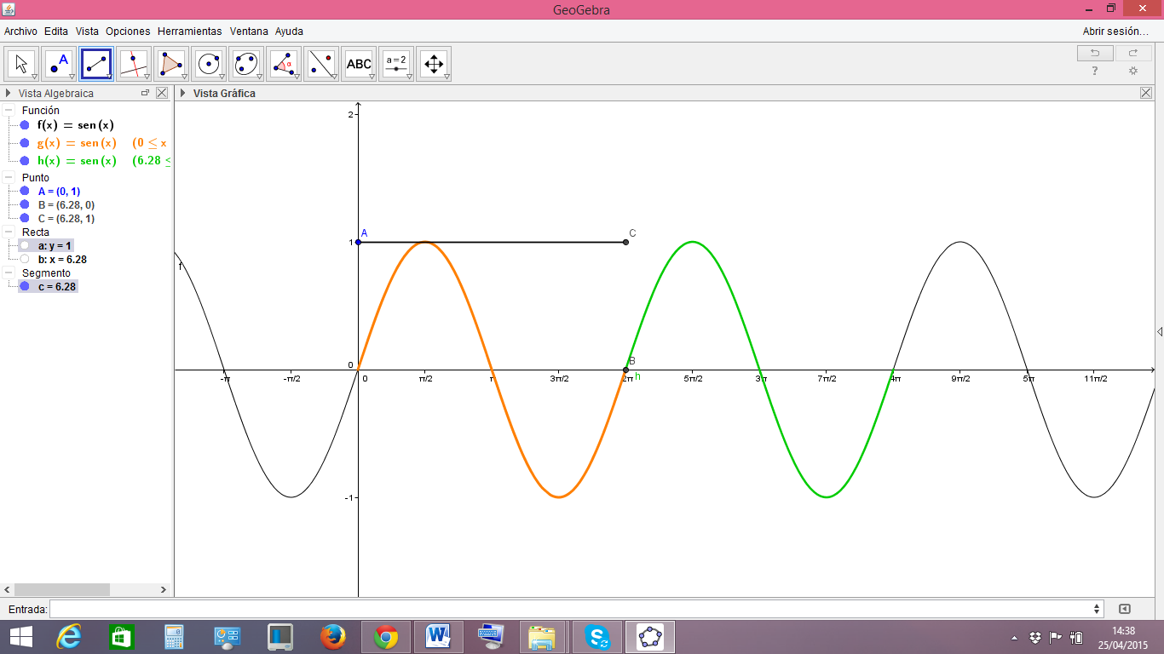

$$x$$

$y=sen(x$)

|  |  |
| --- | --- |
| **Imagen (fotografía, gráfica o ilustración)** | |
| **Código** | MA_10_04_IMG07 |
| **Descripción** |  |
| **Código Shutterstock (o URL o la ruta en AulaPlaneta)** |  |
| **Pie de imagen** | Periodicidad de la función seno. |

|  |  |
| --- | --- |
| **Destacado** | |
| **Título** | **Función periódica.** |
| **Contenido** | Una función es periódica cuando su comportamiento se repite en intervalos regulares, es decir $f(x)$ es una función periódica, si existe un número real $p > 0$ tal que $f(x+p) = f (x),$ para todo $x ∈ R$. Al menor número $p$ que tiene la propiedad anterior se llama el período de $f$. |

La definición de función periódica en las funciones trigonométricas se puede ampliar siguiendo el enlace [VER](http://tube.geogebra.org/student/m106334)

[SECCIÓN 2] **1.2 La función coseno**

Se define la función coseno con la ecuación $f\left(x\right)=cos(x)$ donde $x$ es un número real. El valor de $cos x$ corresponderá al coseno de un ángulo de $x$ radianes así mismo la gráfica de la función coseno está dada por todos los puntos $(x,y)$ que satisfacen la ecuación $y=cosx$.

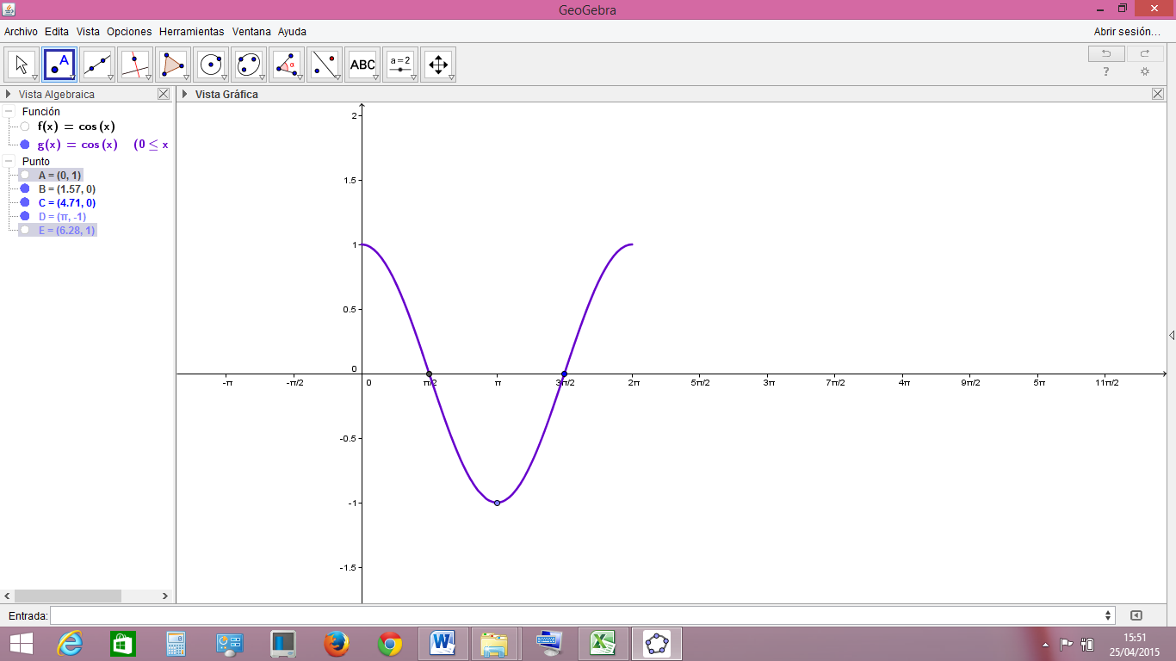

$$x$$

$$y=cos⁡(x)$$

|  |  |
| --- | --- |
| **Imagen (fotografía, gráfica o ilustración)** | |
| **Código** | MA_10_04_IMG08 |
| **Descripción** |  |
| **Código Shutterstock (o URL o la ruta en AulaPlaneta)** |  |
| **Pie de imagen** | Función coseno en el intervalo $\left[0,2π\right]$ |

Dada la gráfica se pueden deducir las siguientes características.

* El dominio de la función es el conjunto de los números reales, es decir el intervalo $\left(-∞,∞\right)$.
* El rango de la función es el intervalo $\left[1,-1\right]$
* Los puntos de intersección de la curva con el eje $x$ tienen coordenadas $\left(\frac{π}{2},0\right), \left(\frac{3π}{2},0\right)$.
* El punto de intersección de la curva con el eje $y es \left(0,1\right)$
* El valor máximo que toma la función coseno es $1$.
* E valor mínimo de la la función seno es $-1.$

Esta función posee un comportamiento similar a la función coseno, dado que esta también es una función periódica.

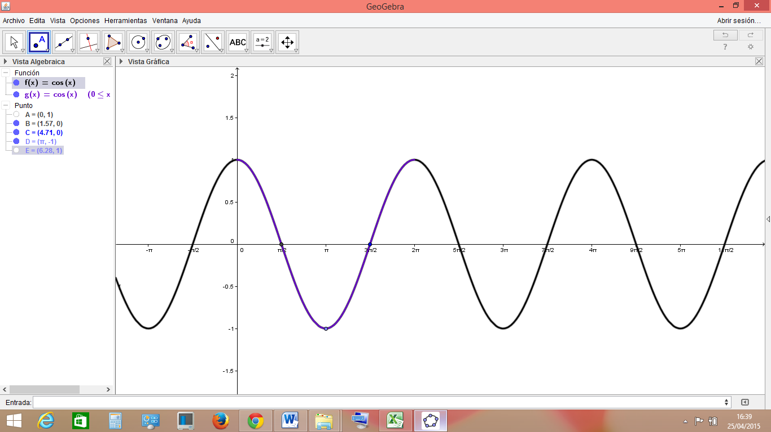

$$y$$

$$x$$

|  |  |
| --- | --- |
| **Imagen (fotografía, gráfica o ilustración)** | |
| **Código** | MA_10_04_IMG09 |
| **Descripción** |  |
| **Código Shutterstock (o URL o la ruta en AulaPlaneta)** |  |
| **Pie de imagen** | Función coseno |

[SECCIÓN 2] **1.3 La función tangente**

|  |  |
| --- | --- |
| **Recuerda** | |
| **Contenido** | $$tgθ=\frac{y}{x}=\frac{sen(θ)}{cos(θ)}$$ |

La función tangente no está definida para $x,$ la primera coordenada es igual a $0,$ es decir no esta definida para los valores de $cosx=0$, los cuales son:

$$x=±\frac{π}{2},±\frac{3π}{2}…±\frac{(2n+1)π}{2}$$

Ubicando sus asíntotas se obtiene la siguiente gráfica

$$y=tg(x)$$

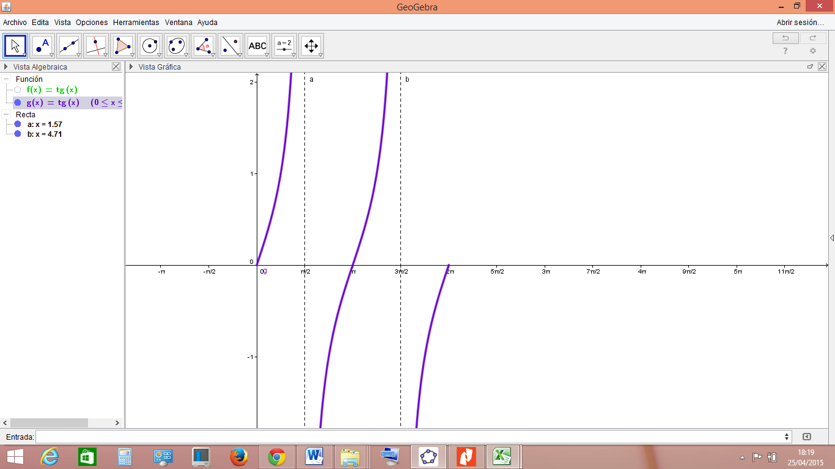

$$y$$

$$x$$

|  |  |
| --- | --- |
| **Imagen (fotografía, gráfica o ilustración)** | |
| **Código** | MA_10_04_IMG10 |
| **Descripción** |  |
| **Código Shutterstock (o URL o la ruta en AulaPlaneta)** |  |
| **Pie de imagen** | Función tangente en el intervalo $\left[0,2π\right]$ |

Dada la gráfica de la función tangente se puede atribuir las siguientes características:

* El dominio de la función tangente está definido para todos los valores $x$ que pertenezcan al conjunto de los números reales diferentes de aquellos de la forma $x=\frac{2n+1π}{2}$ donde $n$ es un número entero.
* El rango de la función tangente son $R$.
* Los valores donde se interseca $y=tgx$, en el eje $x$, también son conocidos como ceros de la función, ya que son aquellos valores de $x$, que hacen que $tgx=0$,

$x=0,$ $x=π$ $x=2π$.

* La grafica de la función tangente interseca al eje $y$ en $0$.
* La función $y=tanx$ es periódica con periodo $π.$
* Además también se observa que esta función no posee puntos máximos ni mínimos.

**DATOS DEL INTERACTIVO**

|  |  |
| --- | --- |
| **Color de fondo de la presentación**  **(Marque solo una)** | |
| **Fondo blanco** |  |
| **Fondo negro** |  |

|  |  |
| --- | --- |
| **Número de diapositivas** | **3** |

**DIAPOSITIVA 1**

PARA CADA DIAPOSITIVA DUPLIQUE ESTE BLOQUE

**\*** Nombre de archivo Shutterstock o descripción de ilustración a crear

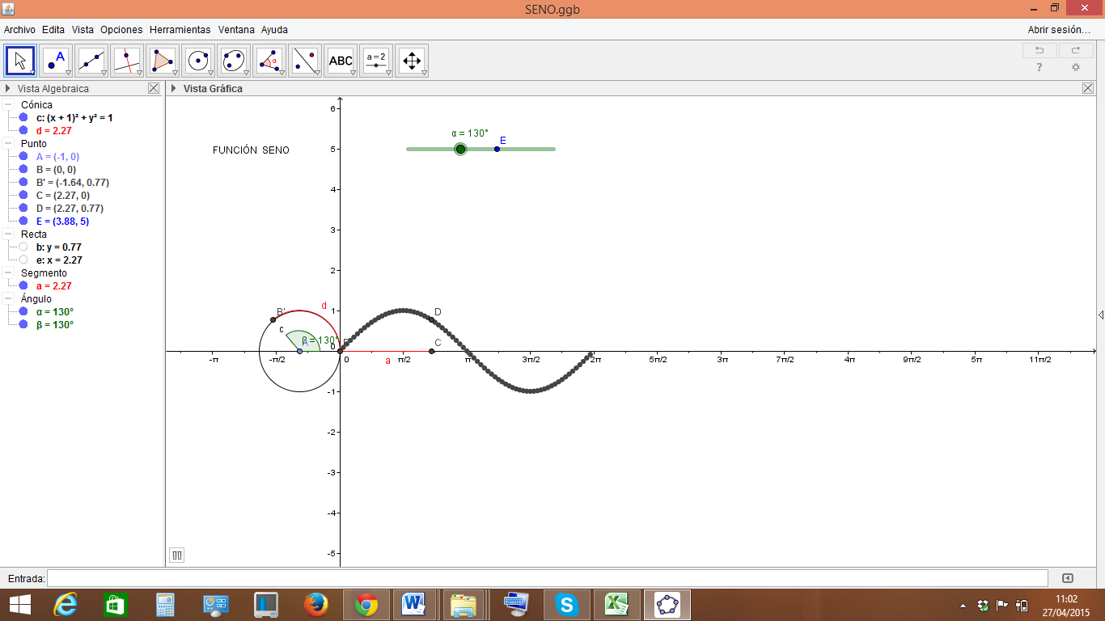

**\*** Nombre de archivo codificado (ejemplo, LE_G07_01_REC10_IMG01)

|  |  |  |
| --- | --- | --- |
| **Líneas de texto (opcionales)** | | |
| *No. Texto* | *Contenido del texto (max. 30 caracteres)* | *Ubicación del texto* |
| Texto 1 | Función seno | CenterTop |
| Texto 2 |  | Elija un elemento. |
| Texto 3 |  | Elija un elemento. |
| *Las posibles ubicaciones del texto hacen referencia a:*  LeftTop  CenterTop  RightTop  LeftCenter  CenterCenter  RightCenter  LeftBottom  CenterBottom  RightBottom | | |

**DIAPOSITIVA 2**

PARA CADA DIAPOSITIVA DUPLIQUE ESTE BLOQUE

**\*** Nombre de archivo Shutterstock o descripción de ilustración a crear

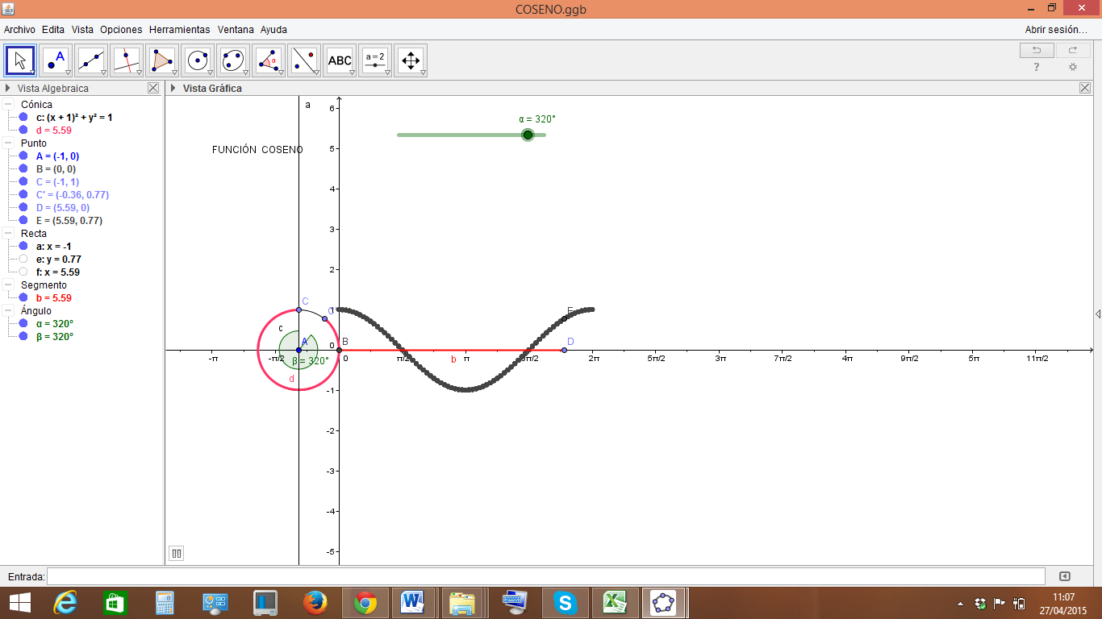

**\*** Nombre de archivo codificado (ejemplo, CI_S3_G1_REC10_F1)

|  |  |  |
| --- | --- | --- |
| **Líneas de texto (opcionales)** | | |
| *No. Texto* | *Contenido del texto (max. 30 caracteres)* | *Ubicación del texto* |
| Texto 1 | Función Coseno | CenterTop |
| Texto 2 |  | Elija un elemento. |
| Texto 3 |  | Elija un elemento. |
| *Las posibles ubicaciones del texto hacen referencia a:*  LeftTop  CenterTop  RightTop  LeftCenter  CenterCenter  RightCenter  LeftBottom  CenterBottom  RightBottom | | |

**DIAPOSITIVA 3**

PARA CADA DIAPOSITIVA DUPLIQUE ESTE BLOQUE

**\*** Nombre de archivo Shutterstock o descripción de ilustración a crear

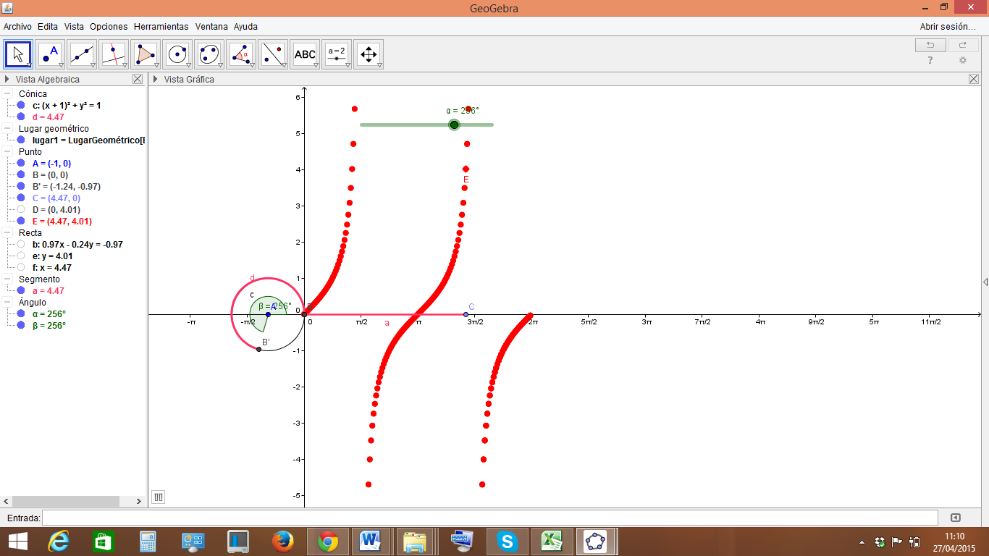

**\*** Nombre de archivo codificado (ejemplo, CI_S3_G1_REC10_F1)

|  |  |  |
| --- | --- | --- |
| **Líneas de texto (opcionales)** | | |
| *No. Texto* | *Contenido del texto (max. 30 caracteres)* | *Ubicación del texto* |
| Texto 1 | Función tangente. | CenterTop |
| Texto 2 |  | Elija un elemento. |
| Texto 3 |  | Elija un elemento. |
| *Las posibles ubicaciones del texto hacen referencia a:*  LeftTop  CenterTop  RightTop  LeftCenter  CenterCenter  RightCenter  LeftBottom  CenterBottom  RightBottom | | |